Campo de Pensamiento Científico
(Biología)


LA RED SOCIAL DE LAS PROTEÍNAS

Una dedicatoria que suena a despedida, un comentario en el que felicitas el cumpleaños a un amigo de toda la vida que vive a miles de kilómetros, una canción que te alegra el día porque te recuerda a tu juventud o una fotografía del bautizo del vecino del sexto. Las redes sociales son mucho más que tablones con los que disfrutar de vídeos, imágenes o noticias curiosas. Son herramientas de comunicación global en las que los mensajes aportan, en ocasiones, una información valiosa. Seguro que mientras lees estas líneas te acuerdas de alguno que llegó a lo más profundo de tu corazón o ese consejo que hizo clic en tu cerebro y puso boca abajo tus planes de futuro. Piénsalo.
GRADO 9– SEMANA 5 – TEMA: ARN Y SÍNTESIS DE ARN

Ahora te proponemos otro ejercicio. Cambia los amigos de instituto por proteínas. Sí, los perfiles de Miguel, Laura, Santiago, María, Raúl, Nuria o Juan son ahora esas piezas básicas de la maquinaria molecular del cuerpo humano. No tienen tanto sexapil como Manolo el que despuntaba en el equipo de futbito del colegio, pero están codificadas por el genoma y de ellas dependen los diversos procesos vitales, que abarcan desde el cerebro al corazón, pasando por el estómago, los intestinos, la piel, los músculos, los huesos o los pulmones.

La relación que mantienen entre ellas es muy intensa. Y es que desempeñan un papel central en el funcionamiento del cuerpo humano. Por este motivo, conocer las relaciones entre cada una de estas piezas es «crucial» para entender la arquitectura molecular de las células o, en otras palabras, saber ¿cómo están construidas? y ¿cuál es el mapa de componentes de la compleja maquinaría celular y del organismo?.


Para arrojar luz en este asunto, un equipo internacional, liderado desde Boston y con la participación de investigadores del Centro del Cáncer de Salamanca, ha publicado el mapa global de las comunicaciones entre las proteínas humanas, el llamado interactoma humano, una «especie de facebook» de las proteínas que ayudará a comprender mejor los procesos que ocurren en las células humanas y la base molecular de los procesos vitales. De hecho, según comenta el investigador Javier de Las Rivas, podría contribuir tanto al conocimiento del origen de diversas enfermedades como al desarrollo de nuevos fármacos. El estudio, publicado en la revista Nature, analiza e identifica las interacciones moleculares entre proteína y proteína. Así, precisa, se construye un mapa de miles de relaciones que aportará información sobre las funciones celulares fisiológicas y patológicas en las que las relaciones moleculares no estaban claras.
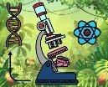
ARN Y TIPOS DE ARN

El ARN, o ácido ribonucleico, es un ácido nucleico similar en estructura al ADN, pero con algunas diferencias sutiles. La célula utiliza el ARN para una serie de tareas diferentes; una de estas moléculas se llama ARN mensajero o ARNm. Y es la molécula de ácido nucleico cuya traducción transfiere información del genoma a las proteínas. Otra forma de ARN es el ARNt o ARN de transferencia, y moléculas de ARN no-codificantes de proteínas que físicamente llevan los aminoácidos al sitio dónde se lleva a cabo la traducción y permiten que sean ensamblados en las cadenas de proteínas en dicho proceso.
GRADO 9– SEMANA 5 – TEMA: ARN Y SÍNTESIS DE ARN
NOMBRE | Ácido Ribonucleico
UBICACIÓN | Núcleo, citoplasma y ribosomas.  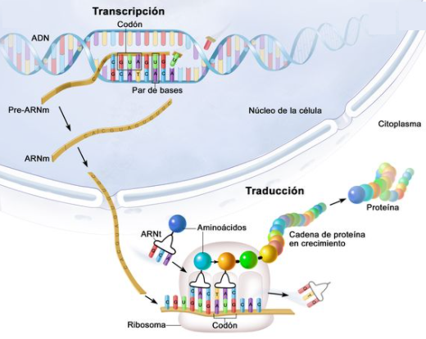
FORMA | Tiene forma lineal.  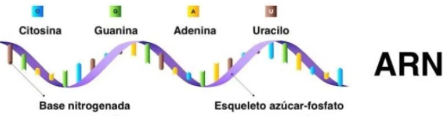
FUNCIÓN BIOLÓGICA | Producir proteínas empleando la información del ADN a partir de etapas intermedias del proceso. Para ello encontramos 3 tipos de ARN que nombraremos a continuación:  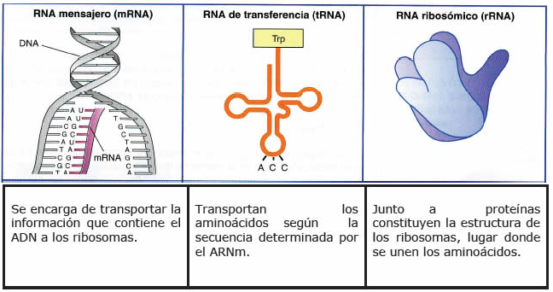
COMPOSICIÓN QUÍMICA | - ACIDO FOSFORICO (H₃PO₄)  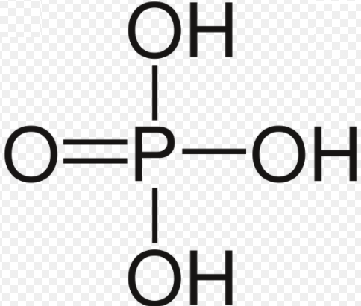  - AZUCAR (RIBOSA)  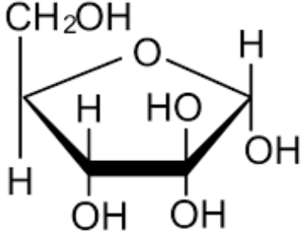  - BASES NITROGENADAS (4)
  BASES NITROGENADAS
  Adenina (A)  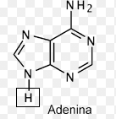 | Uracilo (U)  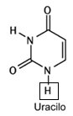
  Citosina (C)  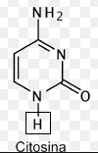 | Guanina (G)  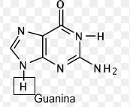
NUCLEOTIDO | 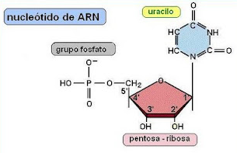
GRADO 9– SEMANA 5 – TEMA: ARN Y SÍNTESIS DEL ARN
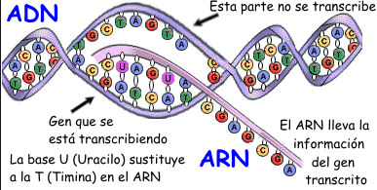
SÍNTESIS DEL ARN A PARTIR DEL ADN

- El ARN es una molécula intermediaria entre genes y proteínas, dado que “transporta” la información genética hasta los sitios de síntesis de proteínas. El “mensaje” de los genes es “leído” en el núcleo y transformado en un mensaje de ARN.
- El ARN se traslada desde el núcleo al citoplasma celular y su mensaje es leído, pero esta vez para sintetizar una cadena de aminoácidos, es decir, una proteína.

- La transcripción es un proceso complejo que ocurre en varias etapas, y en el que participan muchas enzimas. Esta maquinaria de enzimas lee la secuencia de ADN contenida en un gen y, a la vez, sintetiza una molécula de ARN complementaria. Esto quiere decir que cuando en la secuencia de ADN existe una C (citosina), la maquinaria enzimática agrega una G (guanina) a la molécula de ARN en formación, y viceversa. Si existe una T (timina) en la molécula de ADN, agrega una A (adenina) en la de ARN. Sin embargo, como en el ARN no existe timina (T) sino que uracilo (U), la secuencia TAAGCCG será transcrita como AUUCGGC en el ARN respectivo.
GRADO 9– SEMANA 5 – TEMA: ARN Y SÌNTESIS DE ARN
ACTIVIDADES POR DESARROLLAR

- A partir de la lectura “LA RED SOCIAL DE LAS PROTEÍNAS” realiza un dibujo que represente cada párrafo:
PÁRRAFO 1 | PÁRRAFO 2 | PÁRRAFO 3 | PÁRRAFO 4
- Colorea del mismo color las características que corresponden al ADN y de otro color las características que corresponden al ARN; si hay características que hacen parte de ADN y ARN colorear de ambos colores la casilla.
DOBLE HELICE
ACIDO NUCLEICO
NUCLEO, CITOPLASMA Y RIBOSOMAS
NUCLEO
ADN

ARN
ACIDO DESOXIRIBONUCLEICO
DESOXIRIBOSA
RIBOSA
LINEAL

GUANINA
CITOSINA
TIMINA
URACILO
FOSFATO

- Completa el siguiente cuadro comparativo entre las moléculas del ADN y ARN:
ADN | ARN

- Relaciona los tipos de ARN ubicados en la columna A con sus respectivas definiciones ubicadas en la columna B.
COLUMNA A | COLUMNA B
- ARN mensajero | ( ) Transportan los aminoácidos según la secuencia del ARNm.
- ARN ribosomático | ( ) Transporta la información genética que tiene el ADN a los ribosomas.
- ARN transferencia. | ( ) Constituyen la estructura de los ribosomas, lugar donde se unen los aminoácidos.
- Completa el siguiente gráfico:
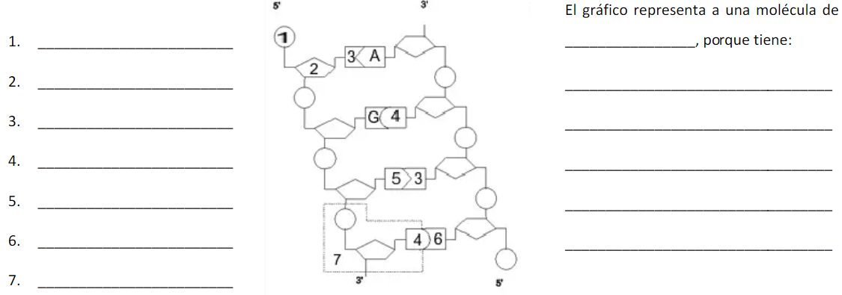

- A partir de las siguientes secuencias de ADN:
GRADO 9– SEMANA 5 – TEMA: ARN Y SÌNTESIS DE ARN
- ATCGATGGGTACGCCCGATCAAATACGGT
- TTAGGGCATTACGATTACTGAAACGTTAA
- TTTAGGCATCAGTATCGTACGTACGTAACT

- Escribe la secuencia de la hebra de ADN complementaria de cada una.
- Escribe la secuencia del ARNm que se formaría a partir de cada hebra de ADN de cada una.

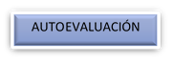

VALORA TU APRENDIZAJE |  | SI | NO | A VECES
1.Cognitivo | Identifica la estructura química del ARN, los tipos de ARN y su respectiva función.
2.Procedimental | Realiza los ejercicios propuestos por el taller sobre la estructura del ADN y ARN.
3.Actitudinal | El estudiante demuestra una buena actitud para el desarrollo de las actividades.

FUENTES BIBLIOGRAFICAS:
- https://es.slideshare.net/cristianpintoes/sintesis-de-protenas-paso-a-paso
https://www.ucm.es/data/cont/media/www/pag-56185/09-Procesos%20gen%C3%A9ticos%20de%20la%20s%C3%ADntesis%20de%20prote%C3%ADnas-la%20transcripci%C3%B3n.pdf

